
G.A.M. Gruppo Amatori della Montagna Bisuschio
Via Roma 2/B - C.F. 95066740127 – Tel. 3400939806
E-mail: gambisuschio.info@libero.it
www.gambisuschio.it
Domenica 1 Giugno 2014

Rifugio Menaggio (m. 1370)

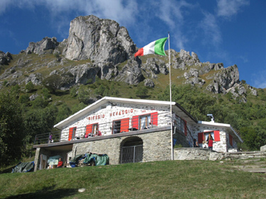
Il Rifugio Menaggio è situato su un dosso erboso ai piedi della Grona, in bella posizione panoramica sul sottostante Lago di Como.
Itinerario: nel centro di Breglia, accanto al cimitero, prendiamo sulla sinistra la strada asfaltata che sale a Monti di Breglia (ore 0.45). Dal piazzale ci si inerpica attraverso il bosco di betulle in costante ascesa, seguendo le indicazioni per il Rifugio Menaggio. Dopo circa 45’, si incontra un primo bivio, dove ci si tiene a destra, via alta, mentre al successivo con la Cappella Sant’Amate-Monte Gregagno, si prende a sinistra iniziando un lungo traverso a mezza costa che porta al poggio erboso dove è posto il rifugio (ore 1.30).
A questo punto per salire eventualmente al Monte Grona (m. 1736), ove grandioso è il panorama che abbraccia l’intero bacino del lago di Como, ci sono 2 possibilità: per sentiero in ore 1.30 oppure per la Ferrata del Centenario in ore 2.30, considerata difficile (con opportuna attrezzatura).

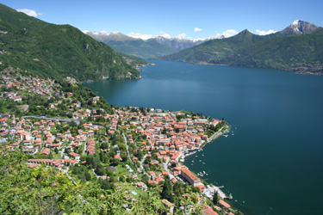
Per chi non se la sente di effettuare l’escursione ci sarà la possibilità di fermarsi a Menaggio, nota località nell’area centrale del Lago di Como, favorito dai suoi pregi paesaggistici e un clima particolarmente mite. Grazie alla sua posizione centrale, fra lago e montagne, Menaggio è un ideale punto di partenza per qualsiasi tipo di escursione, in battello e a piedi. In battello è possibile raggiungere tutti gli incantevoli paesini del lago e visitare Ville, giardini e musei (Villa Carlotta a Tremezzo, Villa Balbianello a Lenno, Villa Melzi e Villa Serbelloni a Bellagio). Il paese dispone anche di una spiaggia pubblica a libero accesso. Fiore all'occhiello di Menaggio è il suo lungolago che offre una vista unica del centro lago. Gli accoglienti bar, un po dovunque nel paese, vi offriranno momenti di relax e i vari negozi non deluderanno gli amanti dello shopping.

Partenza: Breglia (frazione di Plesio) m. 750
Arrivo : Rifugio Menaggio m. 1.370
Dislivello: 620 m. Tempo : ore 2.15 (salita) Difficoltà: media
QUOTE DI PARTECIPAZIONE :
Soci € 17 Non soci € 20 Fino a 16 anni € 12
E’ richiesto per tutti un anticipo di 10 €.
Le iscrizioni si ricevono presso la sede G.A.M. entro MARTEDI’ 27 MAGGIO
La sede è aperta tutti i martedì dalle ore 21.00 alle ore 22.30.
PROGRAMMA: ore 6,30 partenza da Bisuschio (parcheggio 2 Giugno)

Ciao e buon divertimento con il GAM!

